Tisková zpráva

ARTSEMESTR léto 2015
Vernisáž: 10.6.2015 v 19hodin
Výstava potrvá od 11.6.2015 – 15.6.2015
Otevřeno denně 10:00 – 18:00

Kulturní dům pro město Nymburk, prototypy svícnů pro českou firmu Lugi nebo tvorba komiksu na téma knihy Ray Bradburyho „ Marťanská kronika“ : UMPRUM láká na Artsemestr léto 2015.

Pražská Vysoká škola uměleckoprůmyslová v Praze zve veřejnost do svých ateliérů na pravidelnou prezentaci semestrálních a bakalářských prací nazvanou Artsemestr. Letošní rok je pro školu a její studenty výjimečný, škola si připomíná 130let od svého založení. Hlavní část oslav připadne na podzim, už nyní ale dostanou návštěvníci možnost posoudit, jakou cestou se ubírá v roce 2015 současný design, grafika nebo architektura.

V Ateliéru architektura I se studenti věnovali návrhům kulturního a společenského centra pro město Nymburk. Jejich kolegové v Ateliéru architektura IV pracovali na studiích interiéru koncertní síně.

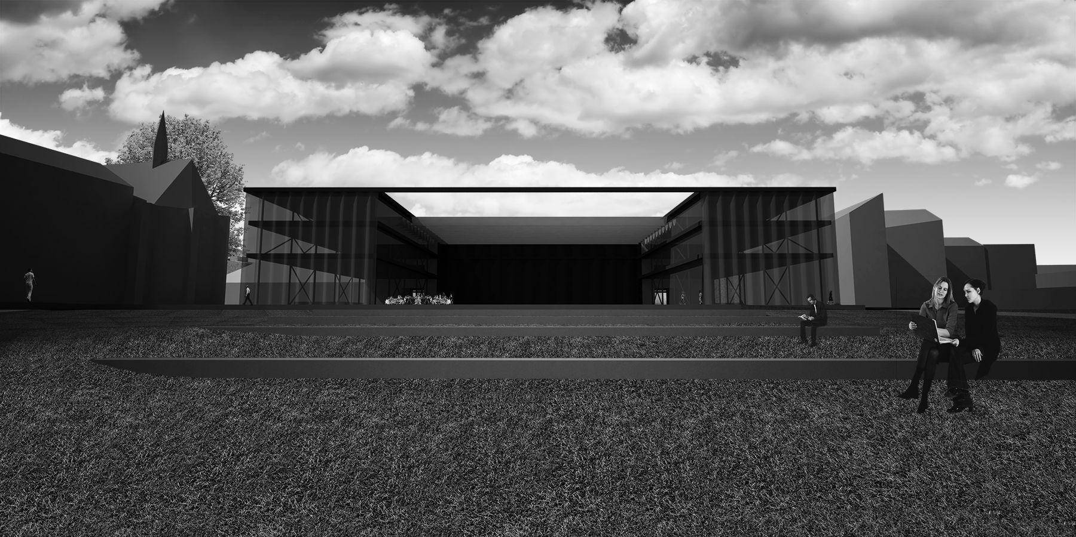Tomáš Černý / A1

Folklor a lidová tvorba se staly odrazovým můstkem pro realizaci oděvních kolekcí studentů Liběny Rochové v Ateliéru design oděvu a obuvi. Pod názvem Modfolk představí ateliér lidový oděv a lidové řemeslo jako předobraz modernity. Cyklus přibližně 30 modelů vychází ze střihové jednoduchosti, praktického řešení a konstruktivních principů obsažených v tradičním lidovém oděvu, stavitelství i řemeslech.

Ateliér design nábytku a interiéru řešil zadání několik. Pro českou firmu Lugi měli studenti za úkol zpracovat doplňkový předmět do kuchyně z masivního dřeva. S českým výrobcem čalouněného nábytku, značkou Polstrin studenti pracovali na realizaci taburetu a po jednodenní návštěvě skláren Bomma vytovřili návrhy na malý konferenčí stolek.

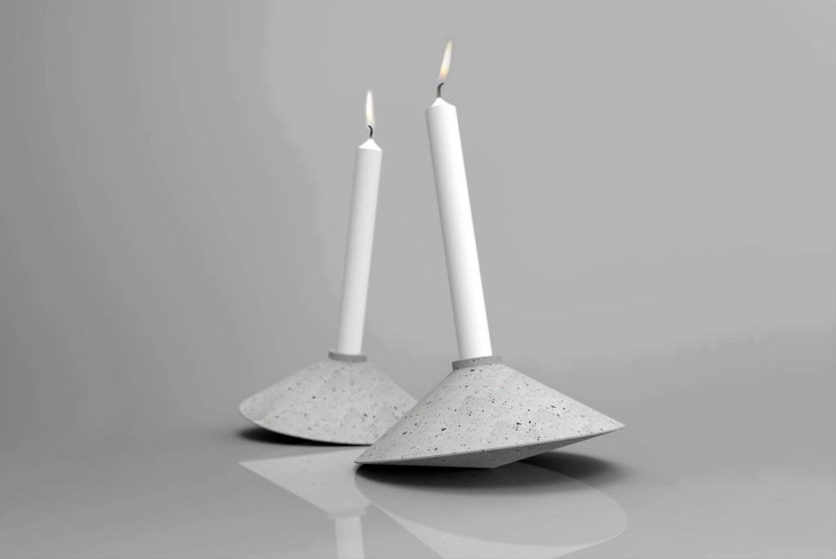Ondřej Lakák + Matěj Neubert

Do Ateliéru keramiky si tento semestr pořídili exotické ptactvo. Studenti chovali druh zebřiček a následně je modelovali. Výstupem budou jejich keramické modely tohoto drobného ptactva.

Téma mezilidských vztahů rezonovalo tento semestr Ateliérem textilní tvorby. Studenti dostali za úkol vybrat si konkrétní pár se světa umění a zaznamenat jejich vzájemnou energii. Vznikli tak práce inspirované Adrienou Šimotovou a Jaromírem Johnem, Johnem Lennon a Yoko Ono, Fridou Kahlo a Diegem Riberou, ale třeba i Simonem a Gurfunklem.

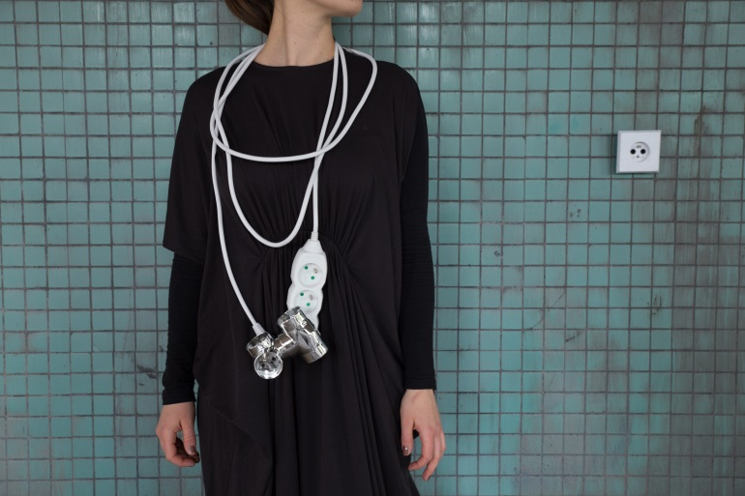Pavel Liška / Ateliér K.O.V.

Vedoucí Ateliéru filmová a televizní grafika připravil pro studenty hlavní úkoly dva. Vytvoření znělky pro Mezinárodní festival animovaných filmů ANIFILM – Třeboň a realizaci komiksu na téma knihy Ray Bradburyho „ Marťanská kronika“

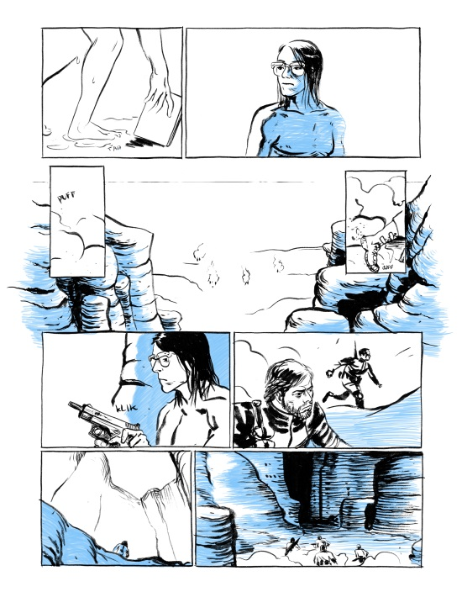Karel Osoha / Marťanská kronika

Studenti Ronyho Plesla v Ateliéru skla se zaměřili na rozvinutí individuálních projektů, kterými směřují k chystané výstavě Ateliéru skla na zámku Pillnitz, na okraji Drážďan. Výstava, která je organizována společně s drážďanským Kunstgewerbemuseem a skupinou Okolo proběhne na podzim roku 2015.

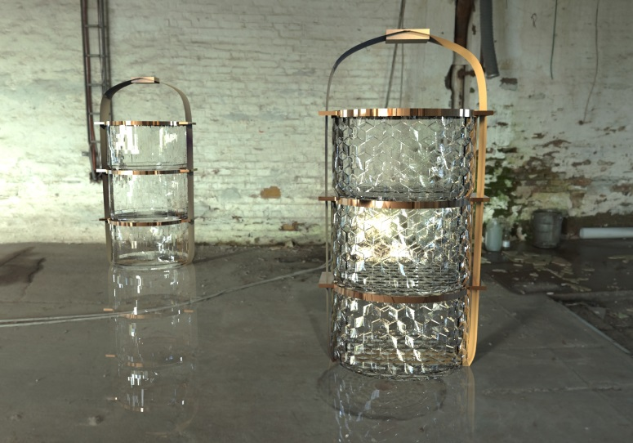Daniela Chodilová / Ateliér skla

V průběhu Artsemestru bude v Galerii UM probíhat výstava Katedry volného umění, pod kuratelou Hynka Alta a Václava Kopeckého.

Artsemestr je pravidelná prezentace prací studentů Vysoké školy uměleckoprůmyslové v Praze pro širokou veřejnost. Pro studenty představuje Artsemestr jedno z nejdůležitějších období studia. Projekty, které zde vystavují, vystihují to nejhodnotnější z jejich semestrální tvorby. Veřejnosti se tak nabízí výjimečná možnost zhlédnout, které vize a nápady, jaké materiály a postupy jsou v danou chvíli pro studenty stěžejní.
Množství ateliérů a jejich konkrétní specializace (architektura, design, volné umění, grafika a užité umění) přináší široké možnosti vyjádření, a přehlídka se tak stává tím nejucelenějším a nejpestřejším pohledem na současnou mladou tvorbu v oblasti umění a užitého designu.

Další informace:
Veronika Pařízková
PR Manager
Vysoká škola uměleckoprůmyslová v Praze
tel: 251 098 262 / mobil: 739 304 060
parizkova@vsup.cz / www.umprum.cz

Sledujte UMPRUM

www.umprum.cz

FCB: VŠUP - Vysoká|škola|umělecko-průmyslová|v|Praze

Twitter: @umprumka

O Vysoké škole uměleckoprůmyslové v Praze
Vysoká škola uměleckoprůmyslová v Praze byla založena v roce 1885. Po celou dobu své existence se řadí mezi nejkvalitnější vzdělávací instituce. Důkazem je množství úspěšných absolventů, kteří patří mezi respektované odborníky s prestiží přesahující hranice České republiky.
Škola je rozdělena na šest kateder – architektury, designu, volného umění, užitého umění, grafiky a teorie a dějin umění. Jednotlivé katedry se dále člení na ateliéry dle své odborné specializace, vedené respektovaným osobnostmi.

